Archivní číslo vzorku
Odběrové číslo vzorku | S2
Pořadové číslo karty vzorku v databázi | 459
Místo | Mladá Boleslav
Objekt | Nápisová deska
Místo odběru popis | Vzorky S1-S3 pocházejí z písma nápisové desky a byly označeny slovně jako černý inkoust, černá barevná úprava a červená.  Vzorek odvrtané horniny pro analýzu vodorozpustných solí v materiálu kamene desky, Vzorek (označený č.1) byl dodán v práškovém stavu o hmotnosti cca 2 g.  vzorky barevných úprav:  S1 černý inkoust  S2 černá barva  S3 červená  vzorek soli:  spodní část nápisové desky, povrch  (0-1 cm)
Místo odběru foto | 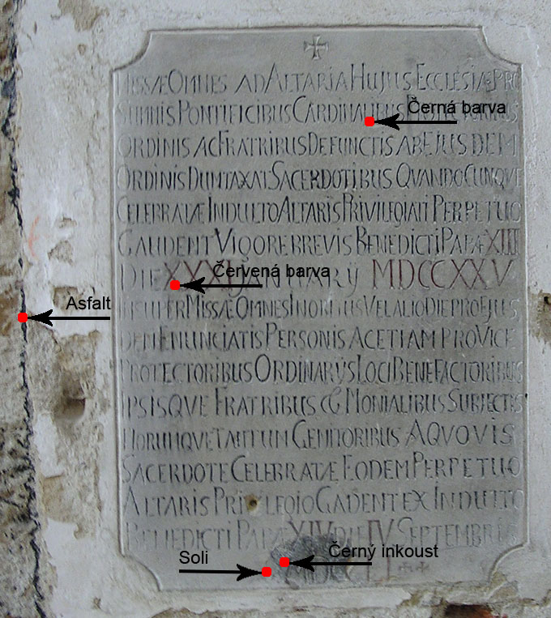
Typ díla
Typ podložky (v případě vzorků povrchových úprav / barevných vrstev)
Datace objektu
Zpracovatel analýzy | Tišlová Renata
Datum zpracování zprávy k analýze | 9. 1. 2006
Číslo příslušné zprávy v databázi zpráv | 2006_6

Výsledky analýzy
vzorek 2: šedo-černá
zvětšeno 100x, optický mikroskop OPTIPHOT2-POL (Nikon)

zvětšeno 100x, bílé světlo | 1  0 | REM-BEI

Popis vrstev:

1 šedo-černá, vrstva s vysokým obsahem látek bohatých na C, obsahuje C-čerň, vrstva je zcela sulfatizovaná. Původní pojivo je organického původu, prokázány byly vysýchavé oleje s malým přídavkem proteinů. Vrstva obsahovala i malou příměs uhličitanu vápenatého.
REM-EDS: org., (Ca, S, Si, Al)

0 kámen, zbytky horniny

Výsledky průzkumu – kvantitativní analýza vodorozpustných solí

V tabulce jsou uvedeny hodnoty koncentrace anionů v hm.% a mmol/kg.

vzorek | hloubka odběru  (cm) | c (Cl⁻) |  | c (NO₃⁻) |  | c (SO₄²⁻)
 |  | hm.% | mmol/kg | hm.% | mmol/kg | hm.% | mmol/kg
1 | 0-1 | 0.18 | 51 | 0.04 | 6 | <0.01 | <1

Pozorované povrchové korozní fenomény souvisí především s přítomností chloridových solí, které jsou v materiálu přítomny ve vysoké koncentraci. Přesný typ soli (typ kationu) nebyl předmětem analýzy. Zdrojem chloridů může být vzlínající vlhkost, se kterou je deska přímo spojena. Koncentrace ostatních anionů - síranů a dusičnanů – dosahuje v analyzovaném materiálu zanedbatelných hodnot.

Fotodokumentace analýzy

